新 书 推 荐
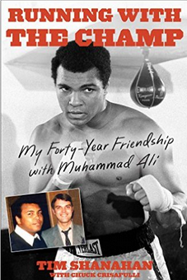

中文书名：《与冠军同行：我与拳王阿里的四十年友谊之旅》
英文书名： Running with the Champ: My Forty-Year Friendship with Muhammad Ali
作 者：Tim Shanahan with Chuck Crisafulli
出 版 社：Simon & Schuster
代理公司：ANA
页 数：336页
出版时间：2016年6月
代理地区：中国大陆、台湾
审读资料：电子稿
类 型：传记回忆录

内容简介：

蒂姆·沙纳汉和穆罕默德·阿里的友谊纪念，包括许多从未示人的故事，关于阿里，他的家人，他的伙伴以及身边的各种明星——同时也有从未出版的私人照片。
1976年蒂姆·沙纳汉是一名芝加哥的医疗器械推销员，与一个慈善机构合作安排运动员给贫困孩子演讲。穆罕默德·阿里也住在芝加哥，刚刚在世界拳王争霸中打败了乔治·福尔曼和乔·弗雷泽（被称为“冒烟的乔”）。他正处于名望和事业的巅峰。沙纳汉打电话给阿里问他是不是有兴趣参加这个项目。阿里不仅同意了，还邀请沙纳汉去他的房子聊天。这就是四十年友谊的开端。

在《与冠军同行》中，沙纳汉分享了这些年间阿里认识的各种名人，比如迈克尔·杰克逊（他给阿里和沙纳汉看了他的人偶藏品），猫王，约翰·特拉沃尔塔，安迪·沃霍尔等等。阿里请沙纳汉去看拳击，还跟他打过拳。两人常常一起晨跑。沙纳汉陪阿里去宾州参加训练，以及准备迎战肯·诺顿、里昂·斯宾克斯的训练。他目睹了大量未曾被世人所知的阿里的善行。阿里搬去洛杉矶时，沙纳汉也跟着搬去了。《与冠军同行》讲述了共患难共荣辱的真挚感人的非凡友谊。

作者简介：

蒂姆·沙纳汉(Tim Shanahan)是四十年来阿里和他的家人最信任最亲近的伙伴。他2013年退休，之前担任医疗公司西部五个州的销售经理。《与冠军同行》是他的第一本书。

谢谢您的阅读！
请将反馈信息发至：夏蕊（Susan Xia）
安德鲁·纳伯格联合国际有限公司北京代表处
北京市海淀区中关村大街甲59号中国人民大学文化大厦1705室
邮编：100872
电话：010-82504406
传真：010-82504200
Email：susan@nurnberg.com.cn
网址：http://www.nurnberg.com.cn
微博：http://weibo.com/nurnberg
豆瓣小站：http://site.douban.com/110577/

